V zvezek prepiši vprašanja in pisno odgovori v celih povedih.

PONAVLJANJE
1. Kaj pomeni izraz monoteistična vera?
2. Kaj pomeni izraz politeistična vera?
3. Naštej 5 najpomembnejših svetovnih verstev ?
4. Zakaj na miselnem vzorcu, ki ste ga prerisali v zvezek prejšnjo ur ni vere, ki ji rečemo BUDIZEM?

Tako, zdaj smo ponovili vse tisto, kar smo se naučili v prejšnji uri.

PREBERI NOVO UČNO SNOV

1. Verstvo je celota verskih naukov, mnenj in razmišljanj, vernikov, verskih skupnosti, obredov in običajev. Verski učitelji vernike poskušajo voditi skozi življenje v skladu z verskimi nauki in etično-moralnimi vrednotami določene vere. Nauki posameznih verstev so zapisani v svetih knjigah. V verskih stavbah se opravljajo verski obredi in častijo različni prazniki. Verstva poznajo posebne svete kraje, kamor verniki romajo.

ODPRI UČBENIK NA STRANEH 70, 71 in 72

Na strani 70 v učbeniku poišči v legendi ob zemljevidu sveta, katera vera ali religija ima največ vernikov. Odgovor na to vprašanje je tudi nov naslov v zvezku.

V zvezek napiši naslov : K _ _ _ _ _ _ _ _ _
V zvezek prepiši zgornje zeleno besedilo.
V zvezek DKE preriši prikaz:
2.
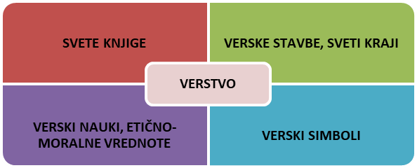
Pod besede, v prikazu zapiši katera je:
SVETA KNJIGA V KRŠČANSTVU :
_ _ _ _ _ P _ _ _ _ ali _ _ _ _ _ _ _
VERSKA STAVBA
_ _ _ _ _ V
VERSKI SIMBOL
_ _ I _
VERSKI NAUK (tega pa boš našel na str. 73, kjer je predstavljena Judovska vera)
_ _ _ _ T _ A _ _ _ _ _ _ _ _ _ _ _ I
3. Zdaj pa še malo težji izziv, zakaj je verski nauk, ki si ga našel v Judovski veri ravno tak, kot v krščanski ?

Torej v zvezku imaš pod naslovom KRŠČANSTVO
tri točke, ki jih skupaj z odgovori na vprašanja ponavljanja pošlješ na moj naslov: natasa.nelec-sedej@guest.arnes.si

Pa ne pozabite - potrebno je spoštovati in ceniti vse ljudi na svetu ne glede na njihovo vero.
Tudi v razredih naše šole sedijo učenci, ki pripadajo različnim veram, nekateri ne pripadajo nobeni veri, pa so med seboj pravi prijatelji.

